Dub v ulici U Dubu

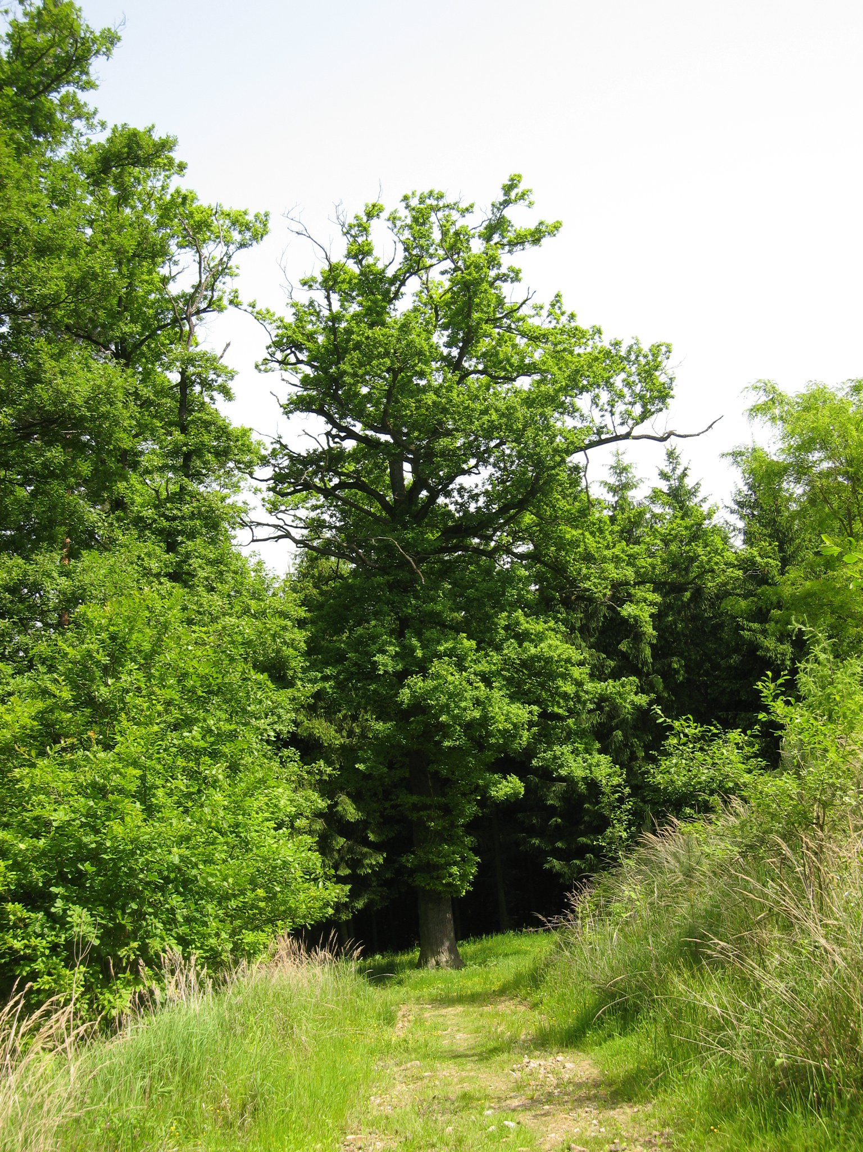Dub letní (Quercus robur) roste v lese, na křižovatce lesních cest. Vede k němu cesta v pokračování ulice K Dubu (na Brunšově). Jeho obvod činí 300 cm, výška dosahuje 24 m a stáří je asi 120 let. Na dubu jsou umístěny dva svaté obrázky a orientační značka záchranné služby s číslem 1, červeným křížem a označením U dubu. Označení slouží jako orientační místo pro příjezd sanitky k těžkým úrazům při práci v lese.
